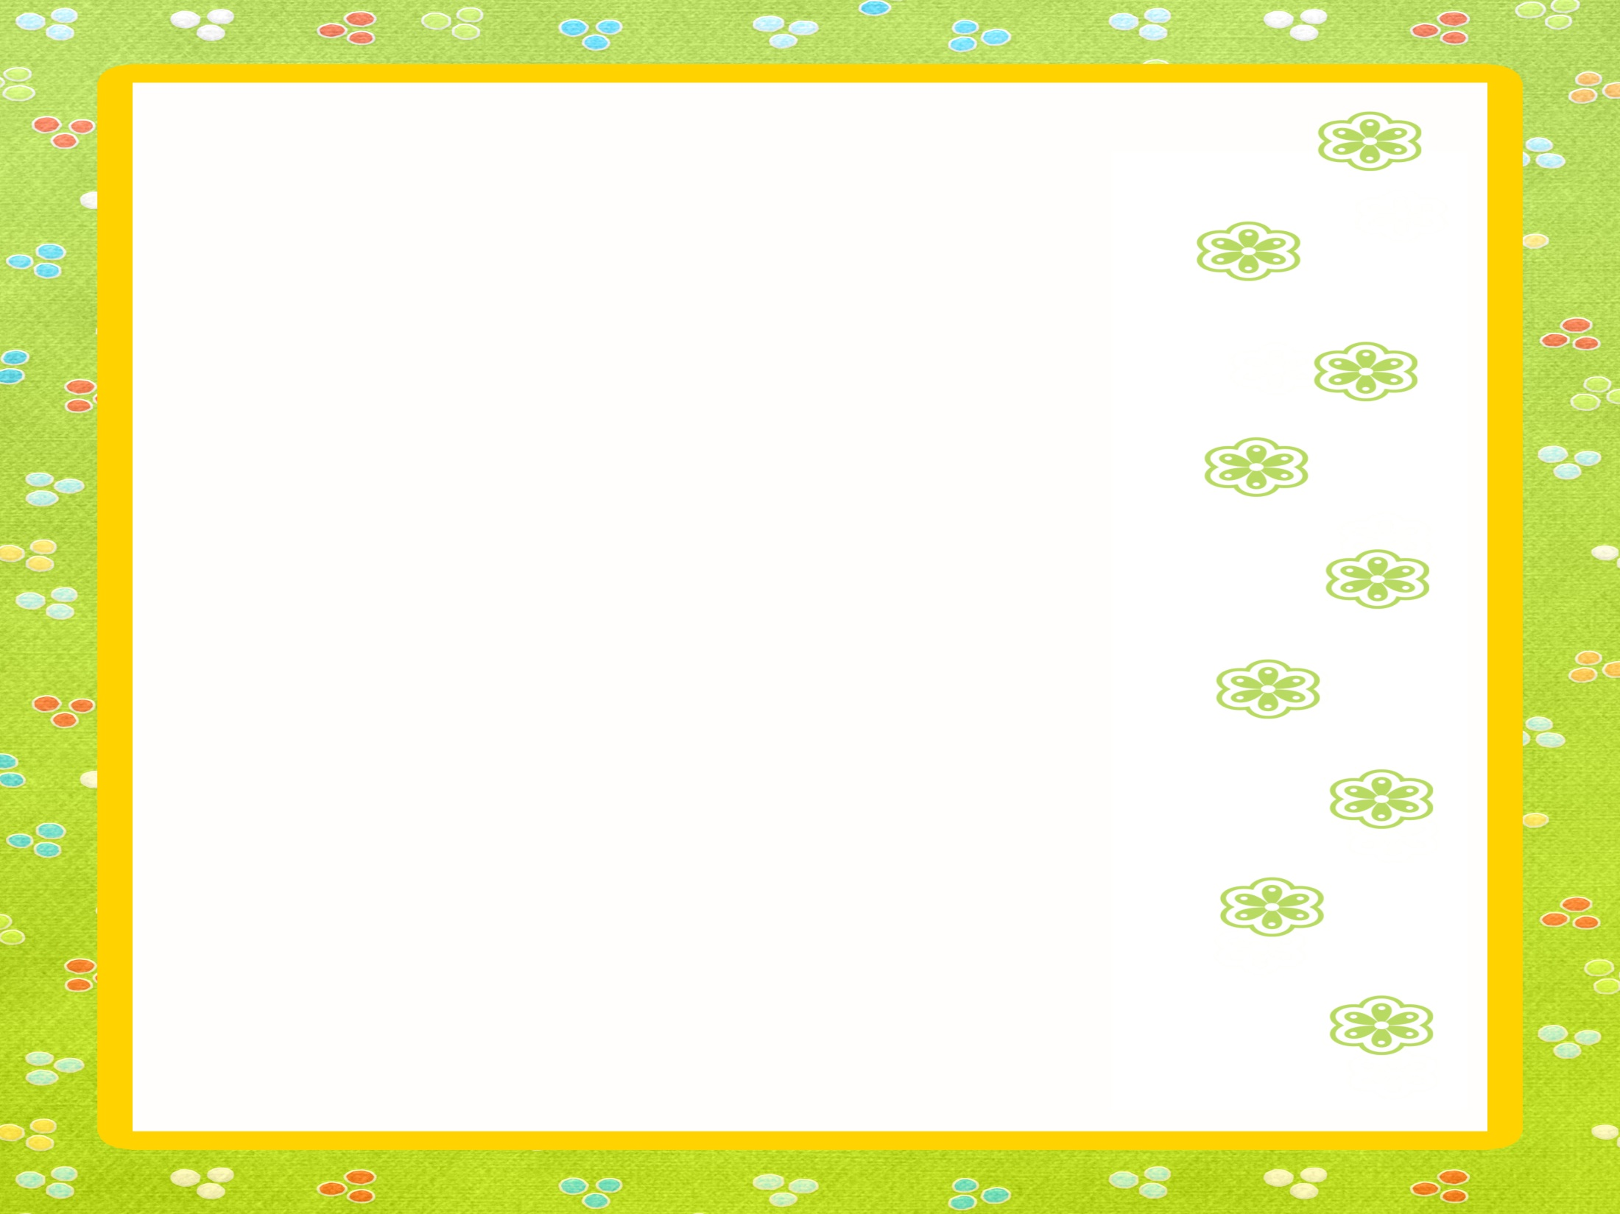

**Особенности технологии лепки из соленого теста**

***(практические советы и рекомендации)***

Техника работы с соленым тестом несложная. Она не требует значительных денежных затрат, не занимает много времени и не нуждается в специальном оборудовании для обработки готовых изделий. Из соленого теста можно создать бесконечное множество образов, каждый раз находить новые варианты и способы лепки. Однако, его возможности становятся практически неограниченными при условии, если удастся правильно вымесить тесто.

***Рецепт теста.*** Смешайте в миске 2 стакана муки с 1 стаканом мелкой соли и добавьте немного воды (лучше недолить, чем перелить). Хорошо вымесите. Тесто должно быть мягким и очень пластичным, приятным на ощупь.

***Хранение теста.*** На открытом воздухе тесто быстро обветривается и становится хрупким. Лучше его положить в полиэтиленовый пакет. А если предполагается хранить его несколько дней, то поместить в холодильник.

***Окрашивание теста и готовых поделок*.**

**Окрашивание теста при замешивании.** После того как мука смешана с солью, нужно получившуюся массу разделить на несколько порций и в каждую добавить подкрашенную воду. Окрашивая разными цветами порции смеси, мы получаем различную окраску соленого теста. Можно в качестве красителя использовать пищевую краску, гуашь или акварель. После замеса тесто следует разложить в полиэтиленовые пакеты или пластиковые емкости по цветам.

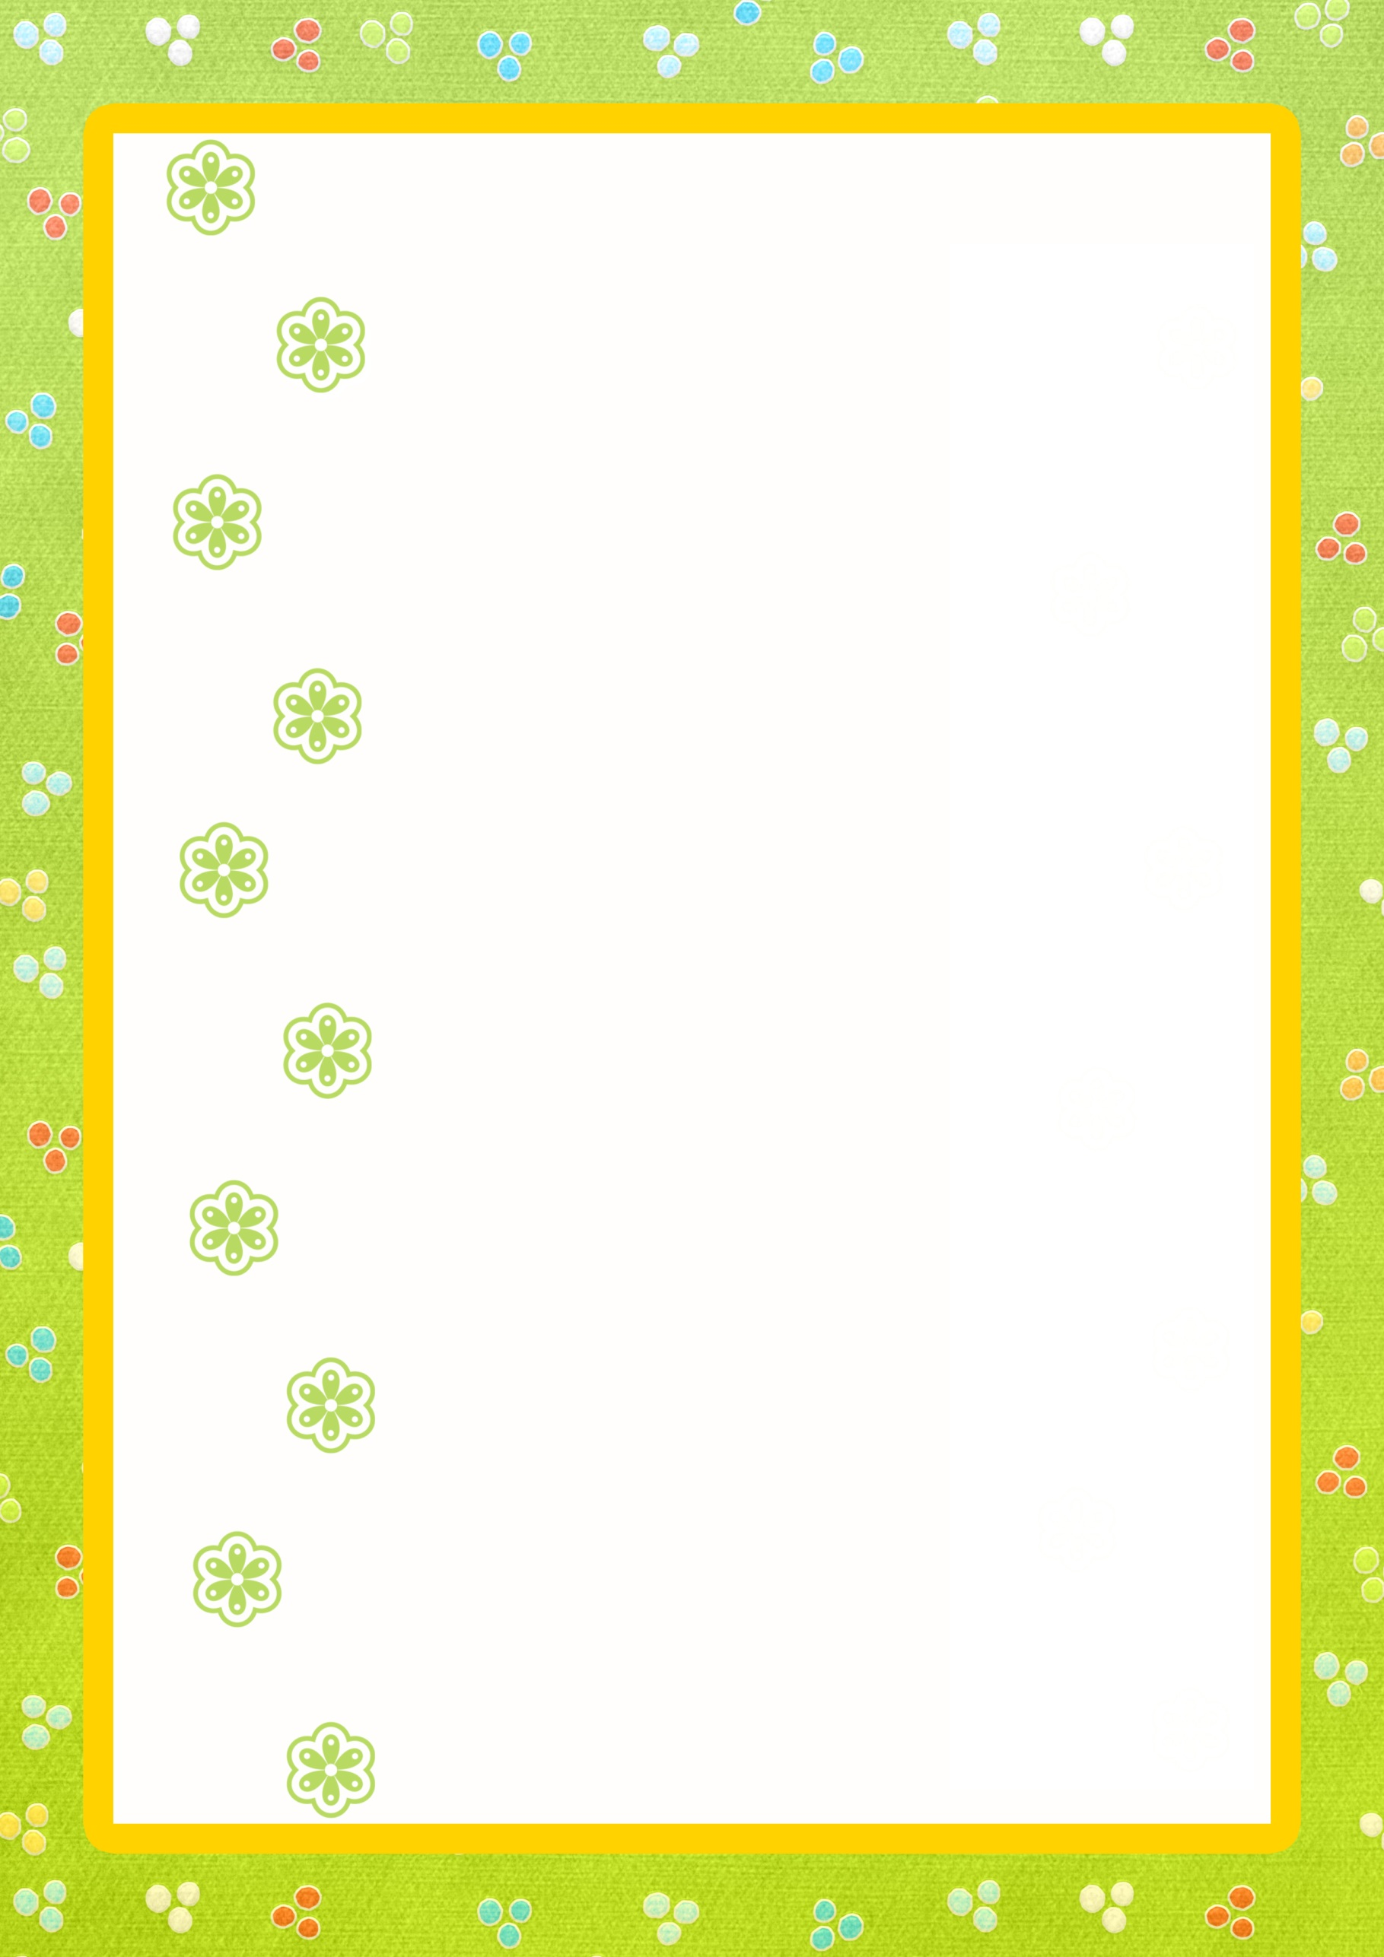

**Окрашивание поделок после того, как они высохли.** После полного высыхания изделия из соленого теста можно раскрасить, используя гуашевые, акриловые или акварельные краски. Перед покраской поделки можно покрыть тонким слоем клея ПВА, универсальной грунтовкой или белой гуашью. Удобно прямо в краски добавлять клей ПВА. Тогда высохшая краска держится прочно, не смазывается, не растирается. Пока тесто сырое — цвета яркие, а когда оно высыхает, цвета блекнут. В этом случае готовое изделие можно покрыть акриловым лаком.

***Особенности лепки.*** Прежде чем начать лепить, кусочек теста хорошенько разминают в руках. Приемы изготовления поделок из соленого теста очень схожи с приемами работы с пластилином: фигурки лепят и украшают, вытягивая отдельные детали, свивая жгуты, соединяя части и т.д. Но нужно учитывать, что тесто более нежный материал и отдельные детали прима­зывать не надо, а просто место соединения смочить водой. Скрепить детали также можно следующим образом: насадить на каркас из тру­бочки, палочки, проволоки; сделать надрез (разрез) стекой, вставить в него деталь и плотно сжать; положить на шов жгутик и разгладить и т.д.

Вылепленное изделие сушится в духовке при низкой температуре и с открытой дверцей, на воздухе или комбинированным способом (сначала поделку выдерживают 1-2 дня на воздухе, затем досушивают в духовке).

Время запекания в духовке варьируется в зависимости от размеров изделия. Для сушки толстых изделий требуется несколько часов, другие изделия могут быть готовы после недолгого периода запекания.

Если изделие перед запеканием смазать яичным желтком, разведенным с одной-двумя столовыми ложками воды, то тесто приобретет красивый золотистый оттенок.

***Хранение и рестоврация готовых поделок***. Поделки из соленого теста следует хранить в сухом месте, иначе они напитаются влагой и раскрошатся. Обращаться с ними нужно осторожно. Однако, если какой-то элемент отломается, его можно приклеить клеем ПВА. Если по изделию пошли трещины, их можно заделать продолговатыми кусочками теста.

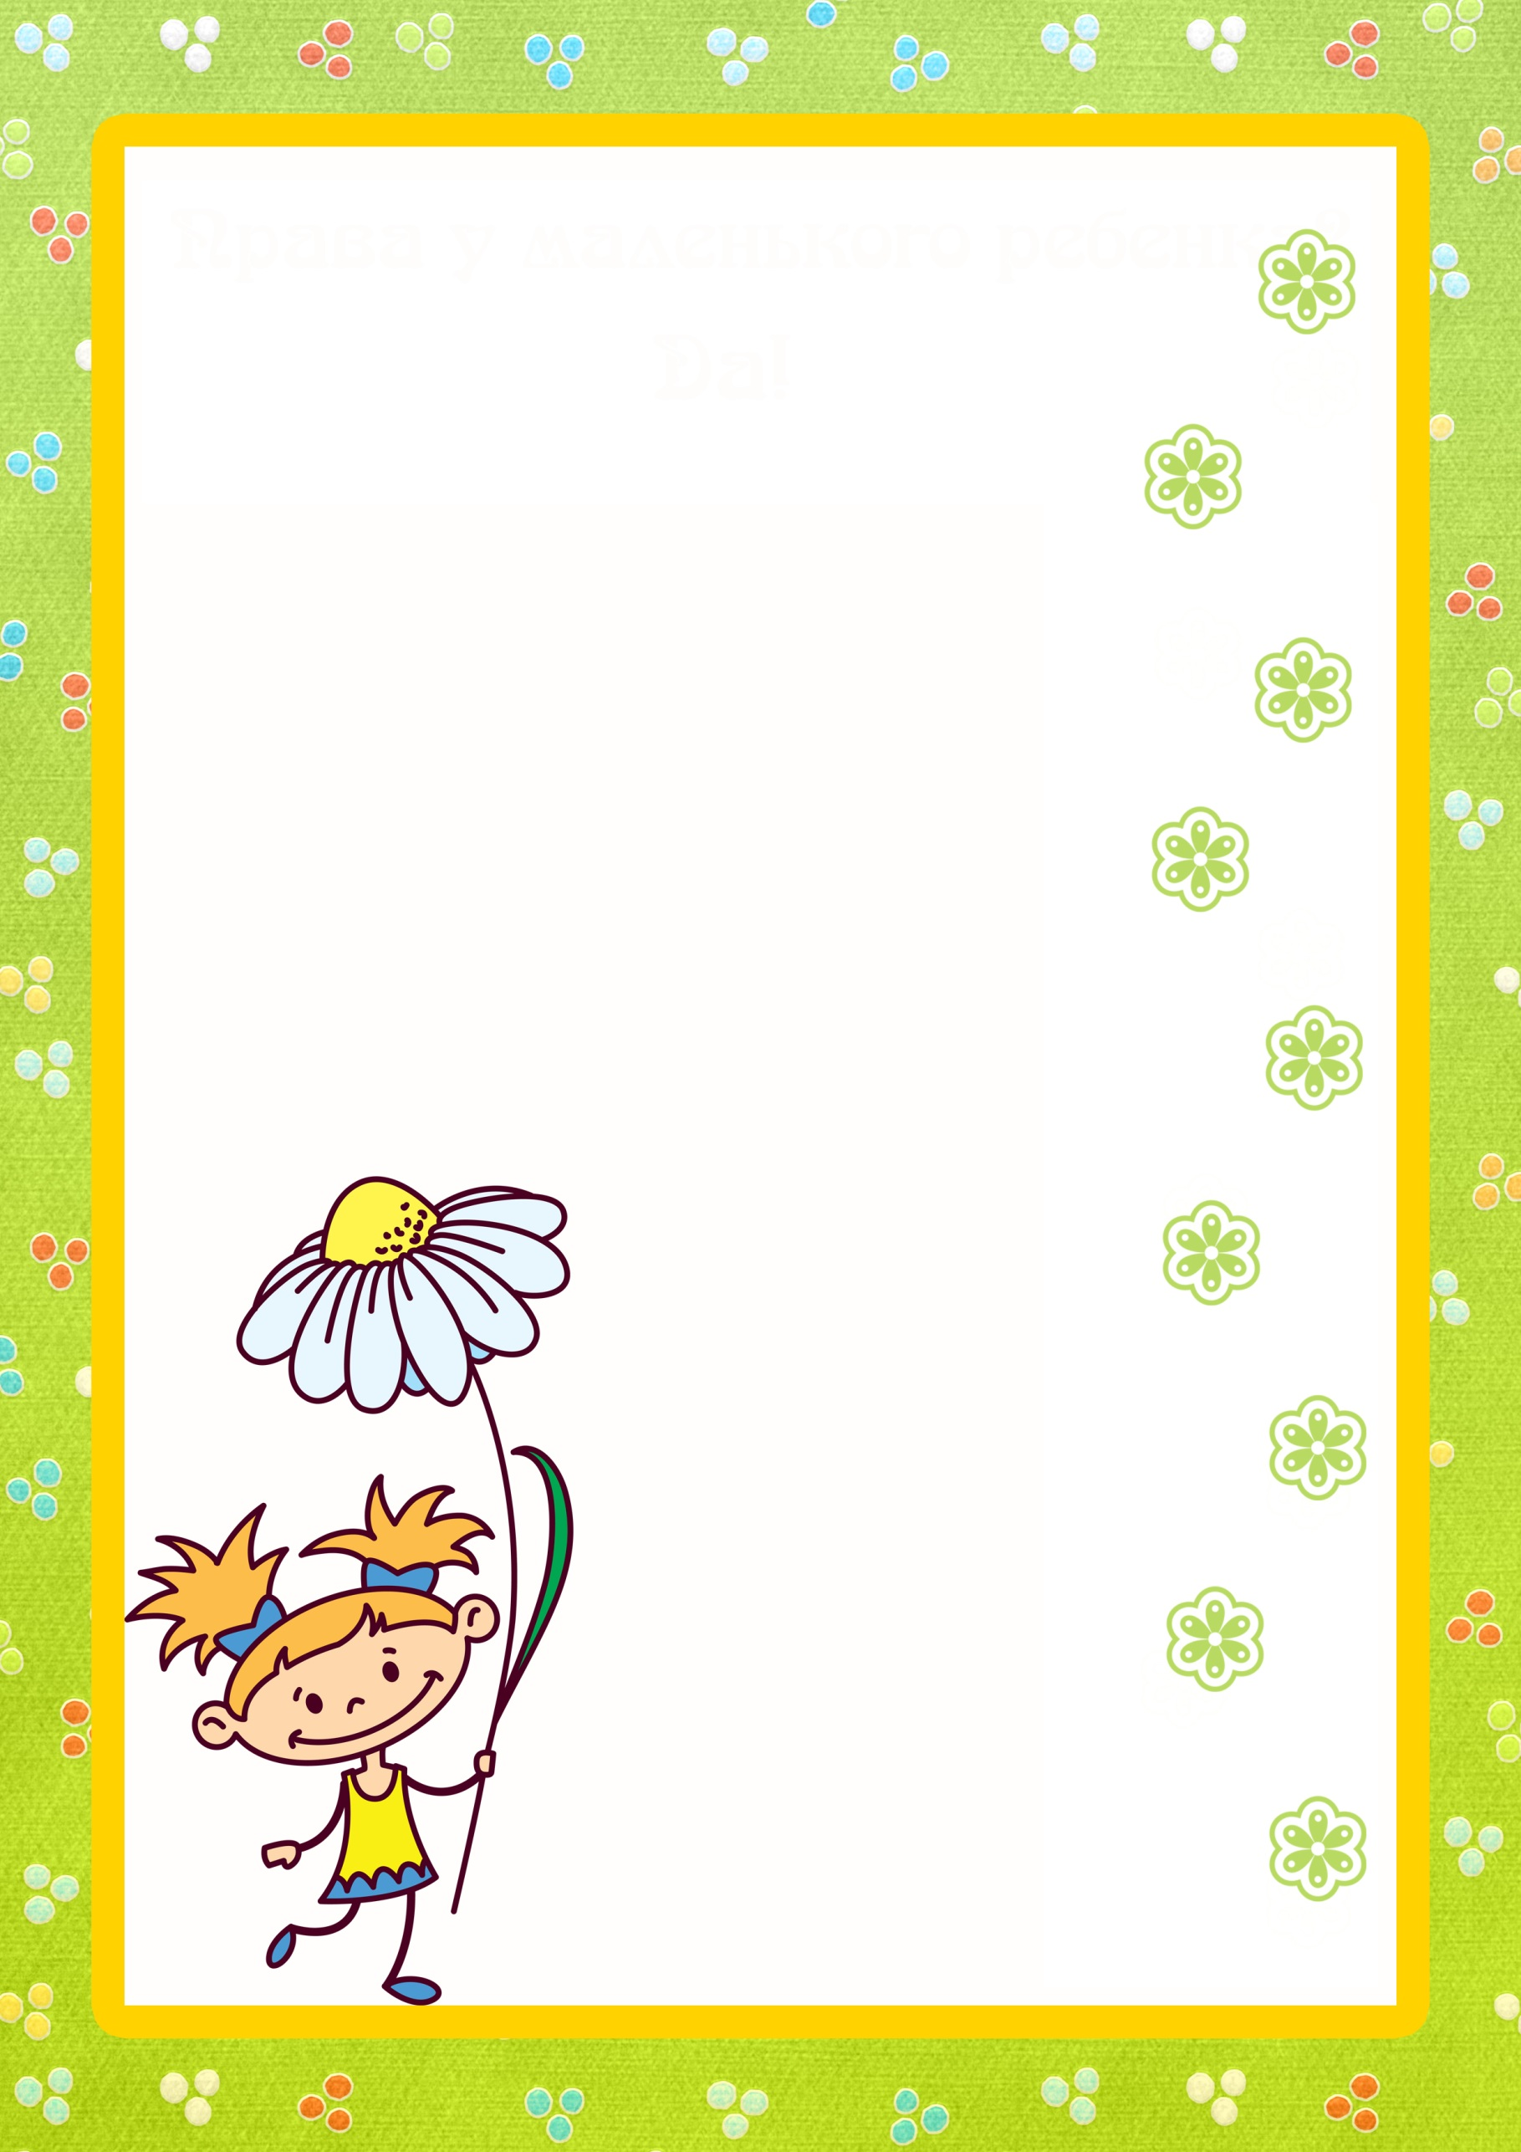

***Уход за поделками из соленого теста.*** Пыль, оседающую на изделия, необходимо удалять с помощью фена для сушки волос или толстой мягкой кисточки. Поделки из соленого теста можно время от времени просушивать в духовке.

***Инструменты и дополнительные материалы, необходимые для лепки из соленого теста:***

доски, упаковочная плёнка, скалки для раскатывания теста;

салфетки - бумажные и тканевые;

различные стеки или предметы их заменяющие: ручки, карандаши, зубочистки, палочки, пластиковые ножи;

инструменты для нанесения рисунка на поверхность теста: расчёски, зубные щётки, пластиковые вилки, ложки, палочки от чупа-чупсов;

печатки и штампики для нанесения рисунка: соломинки от коктейля, крупные пуговицы, монеты, колпачки фломастеров, пробки, камушки, ракушки и т.д.;

формочки для кексов, формочки для игр с песком;

трафаретки для печенья, пластиковые крышки от аэрозолей, колпачки шариковых ручек, бумажные шаблоны, соломинки от коктейля;

соединительные детали: соломинки от коктейля, использованные стержни от шариковых ручек, палочки;

природный материал **(**ракушки, перья, шишки, каштаны, жёлуди, перья, зёрна, травки, семена, косточки и т.д.);

бросовый материал (пробки, спички, коробки, катушки из-под ниток, втулки из-под скотча, пенопласт, кусочки ткани, нитки и т.д.);

пуговицы, бисер, блестки, фольга и др.

клей ПВА;

кисточки разных размеров, краски акварельные, гуашь, фломастеры.